Práctica 6

JSPs y Servlets (sin JDBC)

Ejercicio 1. Gestión de un carrito de la compra

Codificar parte de una aplicación web para gestionar un sencillo carrito de la compra de teléfonos móviles utilizando la plataforma J2EE.

Los recursos que forman parte de la aplicación web son los siguientes:
- CompraOnLine.html genera una página web (ver Figura 1).

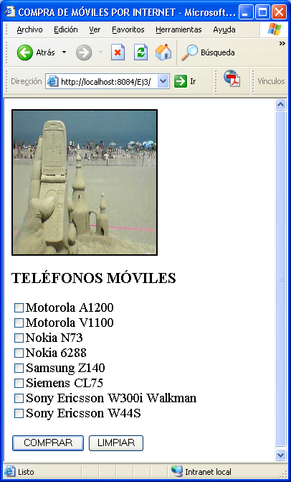
Figura 1

- ComprarMoviles.java atiende la petición del cliente, recogiendo la información del formulario (CompraOnLine.html), la procesa y la reenvía al cliente, mostrando su carrito de la compra (MostrarCompra.jsp).
- MostrarCompra.jsp devuelve el resultado al cliente, visualizando los datos enviados por el servlet ComprarMoviles.java, y proporciona la posibilidad de seguir comprando o de salir.
- Salir.html genera una página web (ver Figura 5).

El funcionamiento de la aplicación es el siguiente:
- En primer lugar, se visualiza la pantalla de la Figura 1.
- Si el usuario no selecciona nada, se visualiza el contenido de la Figura 2 (no hay móviles ni ningún mensaje del tipo “Carrito vacío”); mientras que si elige los móviles Nokia 6288 y Samsung Z140, se visualiza el contenido de la Figura 3.

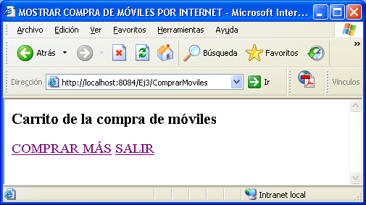
Figura 2

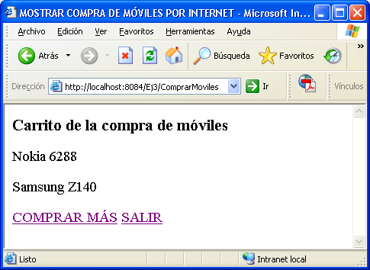
Figura 3

- A continuación, el usuario puede comprar más móviles o salir de la aplicación. Si elige comprar más, se retorna a la pantalla de la Figura 1, donde el usuario puede seleccionar más móviles; si, por ejemplo, selecciona Motorola V1100, se añade dicha selección al carrito (ver Figura 4). Si, por el contrario, elige salir, se visualiza una pantalla dando las gracias (ver Figura 5).

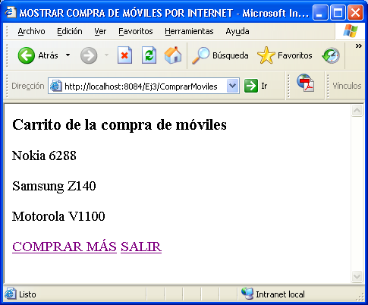
Figura 4

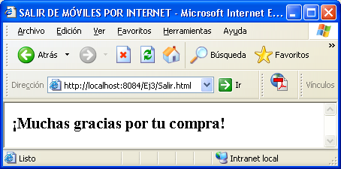
Figura 5

Teniendo en cuenta las Figuras 1-5 y la Figura 6, se pide:
  - Completar las rayas del código fuente de la página web CompraOnLine.html.
</<html>
<head>
<title>COMPRA DE MÓVILES POR INTERNET</title>
</head>
<body>
<H3><IMG border='2' src="___________________" width="200" height="200"></H3>
<H3>TELÉFONOS MÓVILES</H3>
<form method="_____" action ="____________">
<p>
<input type="checkbox" name="ejemplar" value="Motorola A1200">Motorola A1200<BR>
<input type="checkbox" name="ejemplar" value="Motorola V1100">Motorola V1100<BR>
<input type="checkbox" name="ejemplar" value="Nokia N73">Nokia N73<BR>
<input type="checkbox" name="ejemplar" value="Nokia 6288">Nokia 6288<BR>
<input type="checkbox" name="ejemplar" value="Samsung Z140">Samsung Z140<BR>
<input type="checkbox" name="ejemplar" value="Siemens CL75">Siemens CL75<BR>
<input type="checkbox" name="ejemplar" value="Sony Ericsson W300i Walkman">Sony Ericsson W300i Walkman<BR>
<input type="checkbox" name="ejemplar" value="Sony Ericsson W44S">Sony Ericsson W44S<BR>
<p>
<input type="submit" value="COMPRAR">
<input type="reset" value="LIMPIAR">
</form>
<body>
</html
  - A partir del código del apartado anterior, codificar el servlet ComprarMoviles.java.
  - Codificar el JSP MostrarCompra.jsp.
  - Codificar el fichero web.xml.
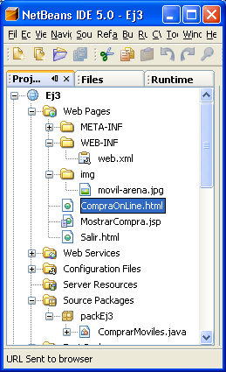
Figura 6

Ejercicio 2. Votación de los Carteles de la Blanca 2010

IDEA GENERAL

En el portal Web del Ayuntamiento de Vitoria se propone una votación popular entre el 28 de mayo y el 11 de junio de 2010 (ambos inclusive) para determinar el cartel de La Blanca 2010. Los seis carteles finalistas son:
Nº 1. Lema: Jaiak conexión.
Nº 2. Lema: Póntela.
Nº 3. Lema: Erromeria.
Nº 4. Lema: A vista de fiesta.
Nº 5. Lema: Las fiestas las hacemos entre todos.
Nº 6. Lema: Bajando por la bandera.

Teniendo en cuenta esta idea, nosotros vamos a colaborar codificando una parte de dicha aplicación Web, compuesta por las imágenes de los carteles y los siguientes recursos Web: index.jsp, Votar.java y VerEstadísticas.jsp, tal como se muestra en la Figura 7.

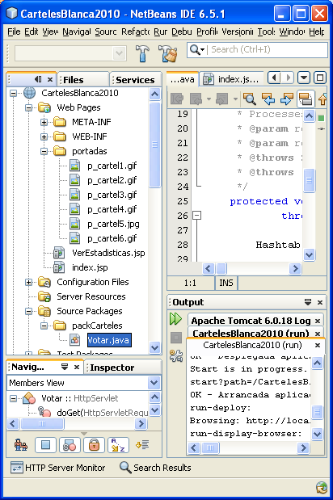
Figura 7

EJECUCIÓN DETALLADA
- La aplicación arranca con el fichero index.jsp de CartelesBlanca2010, cuya presentación es la siguiente (ver Figura 8):

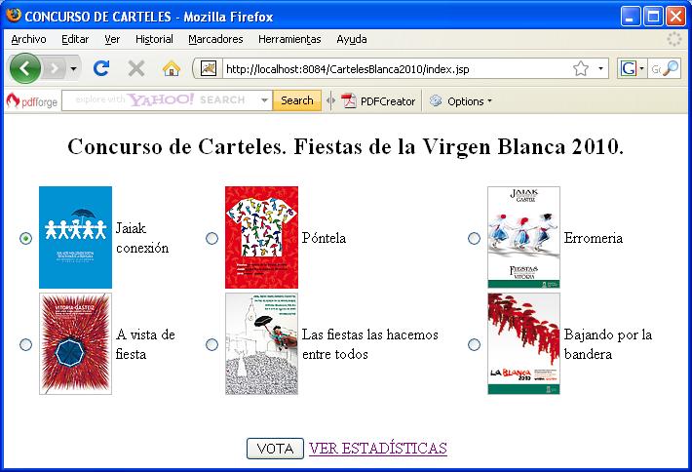
Figura 8

- Cuando el usuario pincha en el enlace “VER ESTADÍSTICAS”, se ejecuta “VerEstadisticas.jsp”. Se pueden dar dos posibilidades: que todavía no haya votado nadie (ver Figura 9) o que ya hayan votado anteriormente (ver Figura 10). En ambos casos, pulsando “VOLVER”, se regresa al inicio de la aplicación (ver Figura 8).

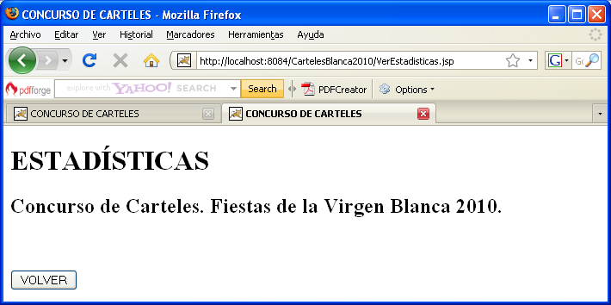
Figura 9

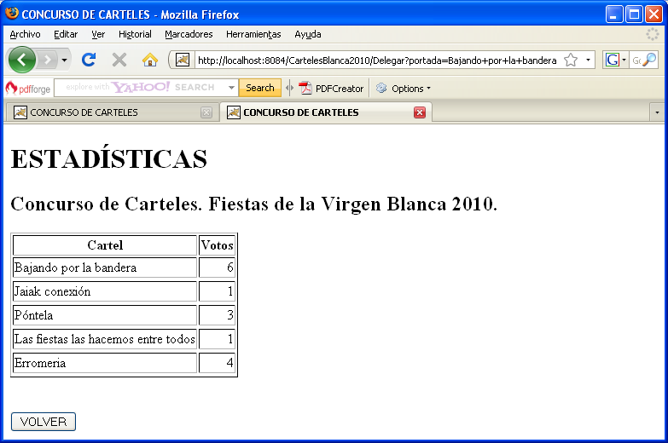
Figura 10

- Cuando el usuario pincha en el botón “VOTA”, se ejecuta el servlet “Votar.java” que contabiliza el voto y que luego redirecciona la petición al recurso “VerEstadísticas.jsp”. Por ejemplo, si en la Figura 8 se pulsa “VOLVER” y se elige el cartel “Bajando por la bandera”, entonces este cartel debe contabilizar 7 votos (ver Figura 11 y comparar con Figura 10).

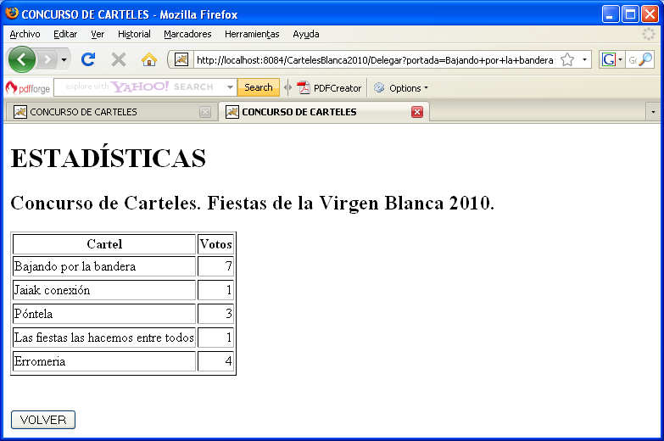
Figura 11

Se pide:
- Ficheros JSP: index.jsp y VerEstadísticas.jsp, sin utilizar el objeto implícito out.
- Servlet: Votar.java, utilizando Hashtable.
- El descriptor de despliegue: web.xml.

